
ΕΡΓΑΣΙΑ ΓΙΑ ΤΟ…

1) Διαβάζω τις φωνούλες στον πίνακα και προσπαθώ να πω μια λέξη που να αρχίζει από καθεμία.
 | Αα | Εε | Οο | Ιι
Ππ | πα | πε | πο | πι
Ττ | τα | τα | το | τι
Σσ | σα | σε | σο | σι
Κκ | κα | κε | κο | κι

2) Διαβάζω το κείμενο και υπογραμμίζω τις λέξεις έχει , και (υπενθυμίζουμε ότι οι λέξεις έχει , και αναγνωρίζονται ολικά , δε συλλαβίζονται)

- Πά/με στον κή/πο. Έχει μί/α κό/τα.
- Έχει και έ/να πα/πί.
- Έχει και έ/να πα/τι/νι με τι/μό/νι.
- Η μα/μά έχει πί/τα και πε/πό/νι.
- Ε/λά/τε, πά/με.

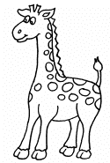
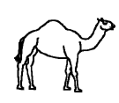
3) Ζωγράφισε τα ζώα που το όνομά τους αρχίζει από κ ;
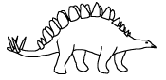
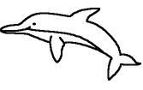

4) Ζωγράφισε τα πράγματα που το όνομά τους αρχίζει από κ .

